Перед тем как приступить к началу создания проекта, рассмотрим общую схему реализации игры Морской бой. Во многом она будет похожа на схему создания игр "Новогодний дождь" и "Змейка".

Сначала определим схему классов, которые потребуются при создании игры. Всего для создания игры нам потребуется четыре класса (см. рис. 1).

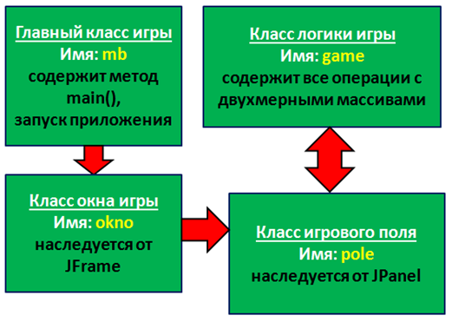

Рис. 1

После создания проекта мы добавим к нему четыре файла, каждый класс будет находиться в отдельном файле.Название каждого файла должно соответствовать названию класса с учетом регистра букв!

Рассмотрим задачи,выполняемые каждым классом:

1. Класс mb,который является главным классом приложения, будет выполнять запуск игры. В нем создается объект окна для игры и находится метод main().

2. Класс okno –это класс окна,который наследуется от класса JFrame. В нем будет подключаться панель окна, на которой расположено игровое поле. Также в этом классе будут указаны все параметры окна:его размеры, заголовок и т.д.

3. Класс pole –это класс панели окна, который наследуется от класса JPanel.Этот класс представляет собой игровое поле. Именно этот класс будет подключаться к окну в классе okno. Вся графика (отрисовка игрового поля), настройка таймеров, обработка событий от мыши будет происходить именно в этом классе. Но все данные для отрисовки игрового поля класс pole будет получать из класса game, в котором находятся два двумерных массива.

4. Класс game– это класс для реализации логики игры. В этом классе будут находиться два двумерных массива, и все операции с двумерным массивом будут производиться именно в этом классе. Класс pole будет постоянно обращаться к классу game, чтобы выполнить отрисовку игрового поля по данным двумерных массивов. Данные массивов будут зеркально отображаться на игровом поле в классе pole, но сами изменения данных массивов будут происходить в классе game.

Прежде всего, подготовим необходимые изображения, которые понадобятся при создании игры. На этапе разработки можно взять простые изображения, сделанные в любом графическом редакторе и писать программный код с их использованием. Вполне подойдут картинки,найденные в интернете или сделанные самостоятельно. Когда игра будет закончена полностью, можно сделать более внушительный дизайн, заменив исходные варианты картинками такого же размера, но с более привлекательным дизайном. Вспомним,что основной формат при разработке на Java –это формат PNG. Именно в этом формате необходимо подготовить изображения.

Выполнить конвертацию в формат PNG можно во многих графических редакторах.

Для игры Морской бой понадобятся семь изображений:

1) Основной фон

2) Палуба корабля в начальном состоянии

3) Палуба корабля в раненом состоянии

4) Палуба полностью убитого корабля

5) Изображение бомбы для пометки ячеек с выстрелом

6) Изображение о конце игры с сообщением о поражении

7) Изображение о конце игры с сообщением о победе

Подготовим следующие изображения:

fon.png–это фоновое изображение, размер 900x600 –размеры окна по условию задания.(любое)

· paluba.png (см. рис. 3) –палуба корабля в начальном состоянии, размер 30x30 –размер одной ячейки игрового поля по условию задания.

http://ok-t.ru/life-prog/baza2/334145791143.files/image162.png

Рис. 3

· ranen.png (см. рис. 4) –палуба корабля в "раненом" состоянии,размер 30x30 –размер одной ячейки игрового поля по условию задания.

http://ok-t.ru/life-prog/baza2/334145791143.files/image163.png

Рис. 4

· ubit.png (см. рис. 5) –палуба полностью"убитого" корабля, размер 30x30 –размер одной ячейки игрового поля по условию задания.

http://ok-t.ru/life-prog/baza2/334145791143.files/image164.png

Рис. 5

· bomba.png (см. рис. 6) –изображение бомбы для пометки ячейки с выстрелом, размер 30x30 –размер одной ячейки игрового поля по условию задания.

http://ok-t.ru/life-prog/baza2/334145791143.files/image166.png

Рис. 6

· end1.png (см. рис. 7) –изображение об окончании игры с сообщением о победе, размер 300x100 –размер взят произвольно.



Рис. 7

· end2.png (см. рис. 8) –изображение об окончании игры с сообщением о поражении, размер 300x100–размер взят произвольно.



Рис. 8

Все семь изображений поместим, например, в корень диска C:\. В процессе разработки игры изображения будут загружаться из корня диска C:\. После окончания создания игры мы поместим их внутрь JAR-архива.